7. Clusteranalyse

(= Häufungsanalyse; Clustering-Verfahren)

wird der multivariaten Statistik zugeordnet

Voraussetzung wieder: Datenraum mit Instanzen, mehrere Attribute
- kein ausgezeichnetes Zielattribut, keine vorgegebenen Klassen

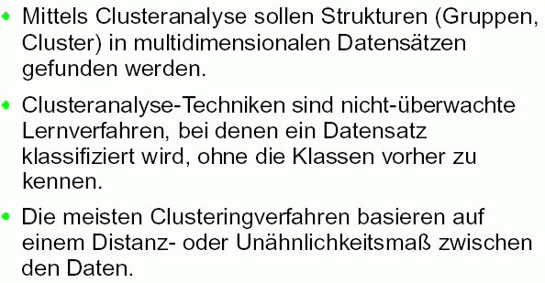
(Klawonn 2004)

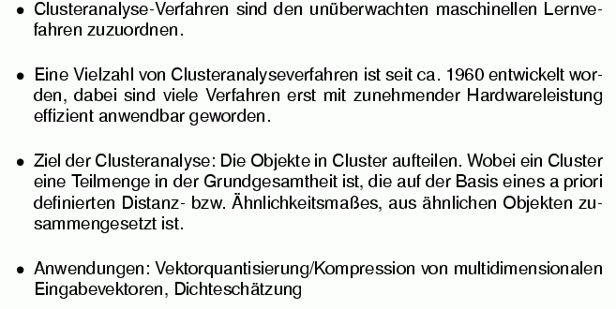

Verschiedene Arten von Clustern denkbar:

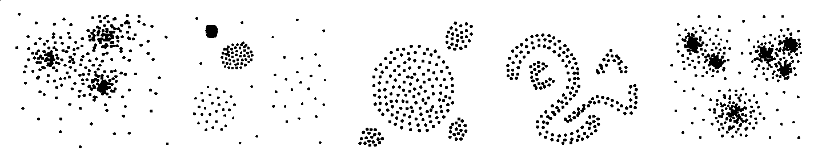

Was soll als "Cluster" gelten? Wann ist ein Cluster "gut"?

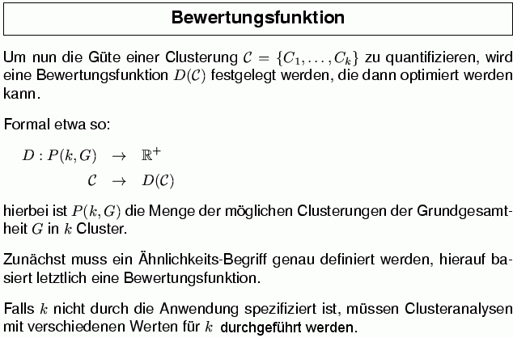

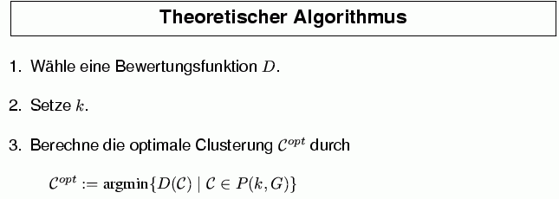

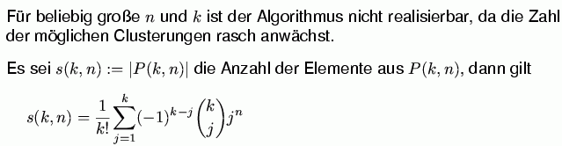
(Stirlingsche Zahlen 2. Art).

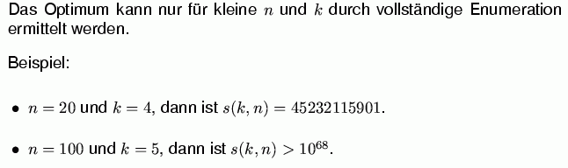

Im allgemeinen Fall ist das Auffinden einer optimalen Clusterzerlegung ein NP-vollständiges Problem (Brucker 1974).

Voraussetzung für Clusterdefinition:
Distanz- bzw. Ähnlichkeitsmaß

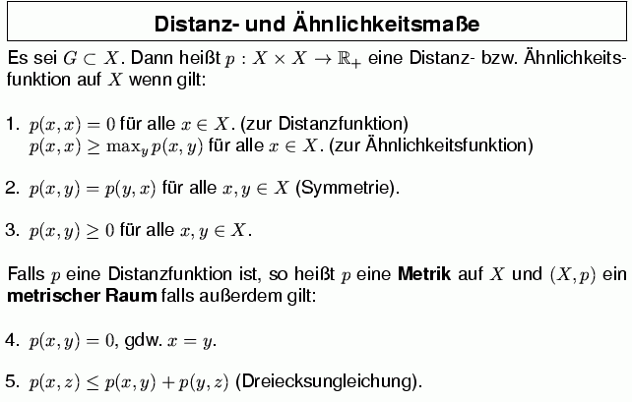
(Schwenker 2004)
Gängige Distanzfunktionen:

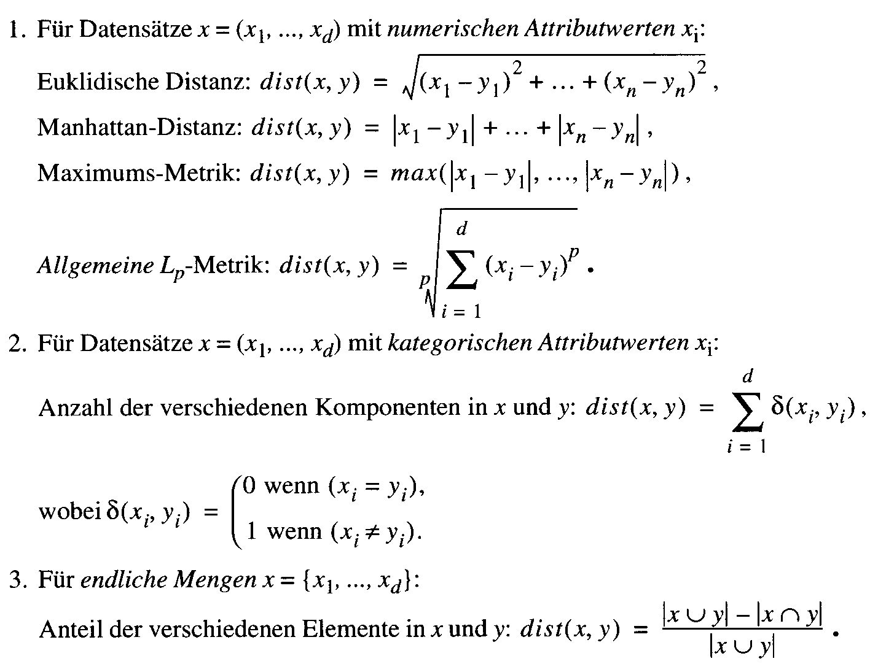

3a. Speziell für B = {0; 1}^{n}:

- die L₁-Metrik ist auch auf B eine Metrik, die sogenannte
Hamming-Metrik.

- Das Skalarprodukt ist eine Ähnlichkeitsfunktion auf B:
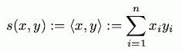

weitere Ähnlichkeitsmaße auf B siehe unten
(sog. Matching-Koeffizienten)

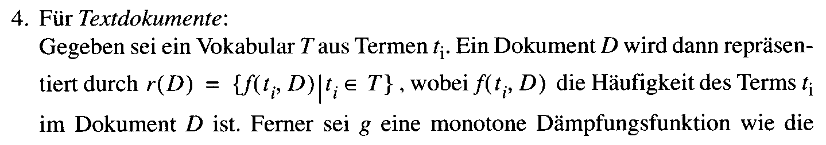
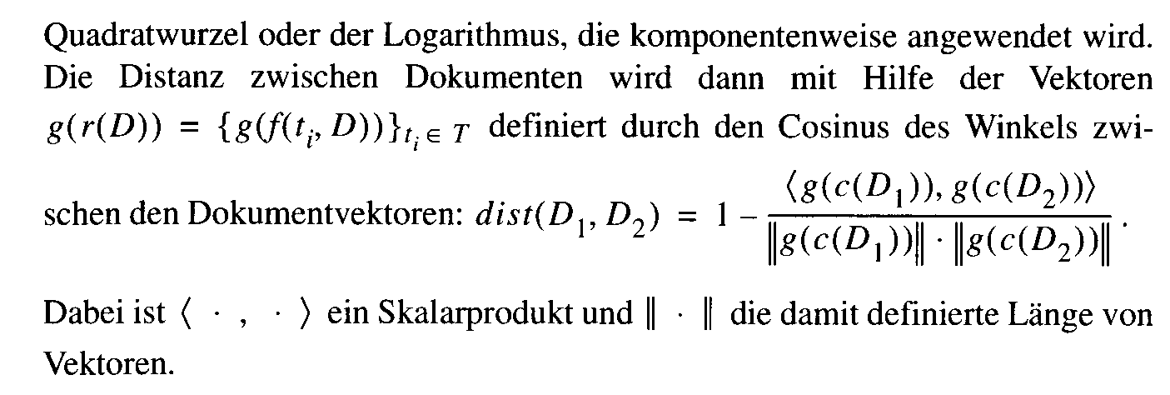
(Ester & Sander 2000)

Matching-Koeffizienten:

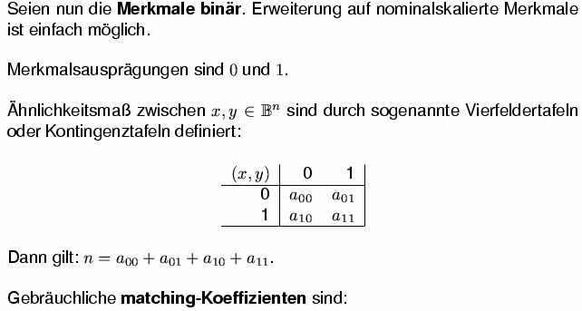

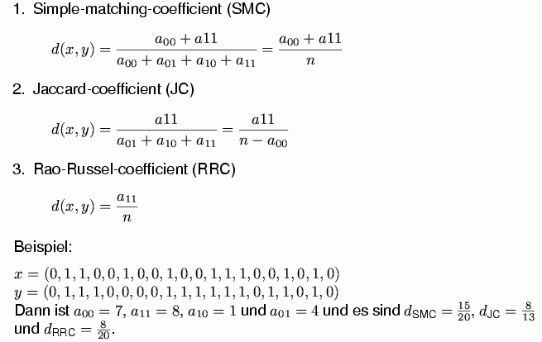

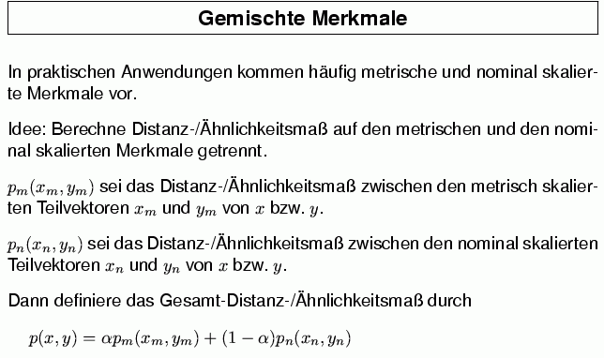

Anwendungsbeispiele der Clusteranalyse:

- Clustering von Web-Sessions zur Bestimmung von Benutzergruppen

- Clustering von Sequenzen von Jahrringbreiten in der Paläoklimatologie

- Clustering von Bildern in einer Bilddatenbank (um thematische Abfragen zu unterstützen)

- Clustering von DNA-Sequenzen verschiedener Organismen, um Verwandtschaftsgrade und Abstammungsbeziehungen zu klären (phylogenetische Analyse)

- Erstellung von thematischen Karten aus Satellitenbildern (Clustering wird in einem Merkmalsraum durchgeführt, wo jede Koordinate des aufgenommenen Gebietes durch einen Featurevektor repräsentiert wird)

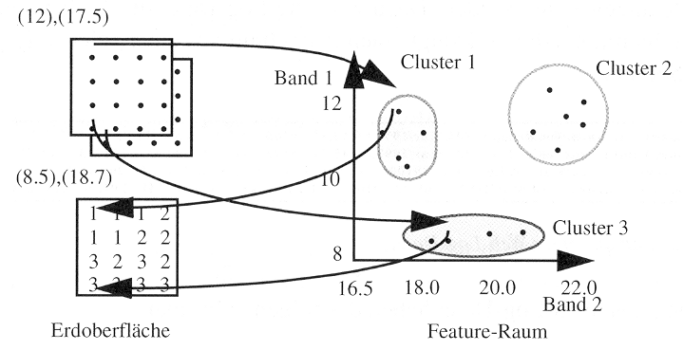

(aus Ester & Sander 2000)

Durchführung der Clusteranalyse:

Die paarweisen Distanzen oder Ähnlichkeiten zwischen 2 Datenobjekten werden oft schon vorher berechnet und in einer Distanzmatrix D (bzw. Ähnlichkeitsmatrix A) abgespeichert.

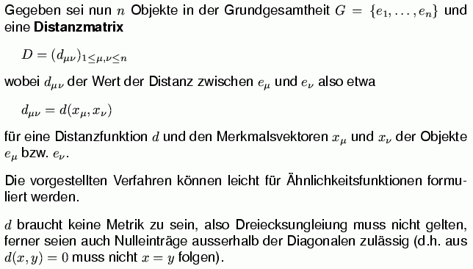
(Schwenker 2004)

Überblick über Clustering-Verfahren:

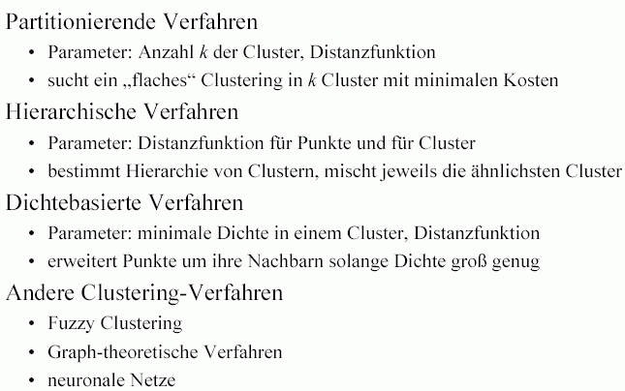
Partitionierende Verfahren:

zerlegen die Datenmenge in k Cluster

- k vorgegeben
- jedes Cluster enthält mindestens 1 Objekt
- jedes Objekt gehört zu genau einem Cluster
(Partition der Datenmenge in Cluster)

Vorgehensweise:
- wähle k initiale Cluster-Repräsentanten
- optimiere diese iterativ
- ordne jedes Objekt seinem ähnlichsten ("nächsten") Repräsentanten zu

Mögliche Typen von Repräsentanten:
- Mittelwert des Clusters (Konstruktion zentraler Punkte)
- Element des Clusters (Auswahl repräsentativer Punkte)
- Wahrscheinlichkeitsverteilung für das Cluster (Erwartungsmaximierungs-Verfahren)

Konstruktion zentraler Punkte:

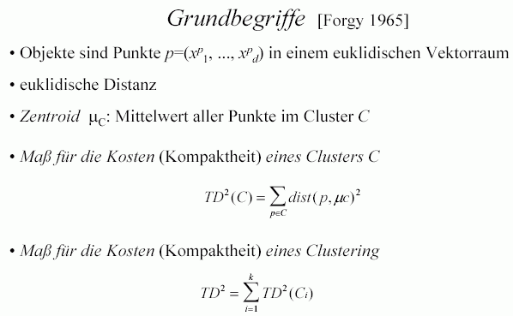
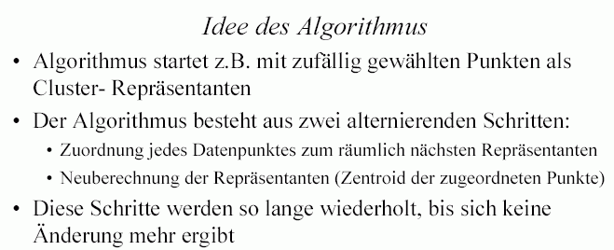

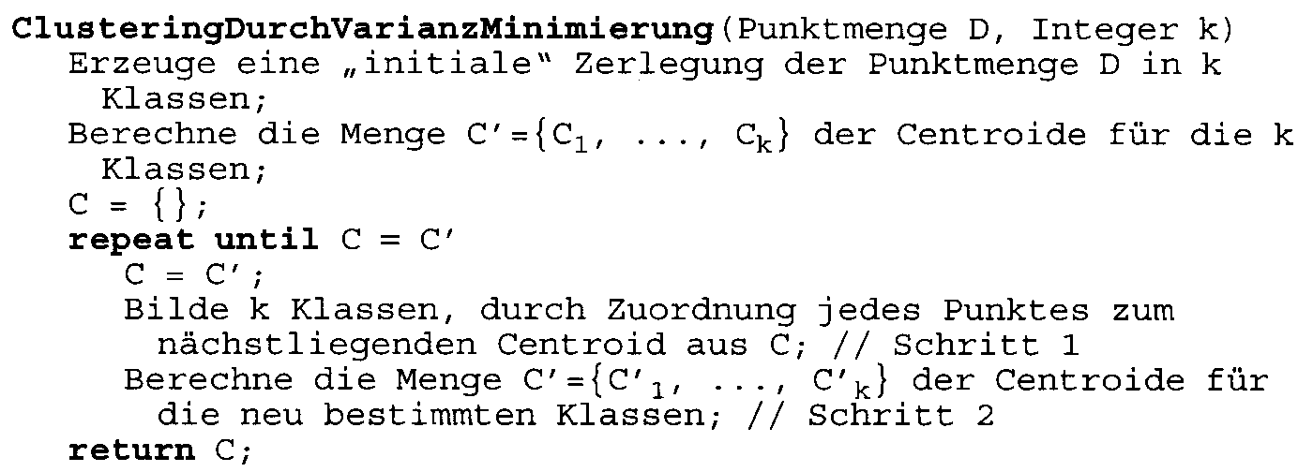

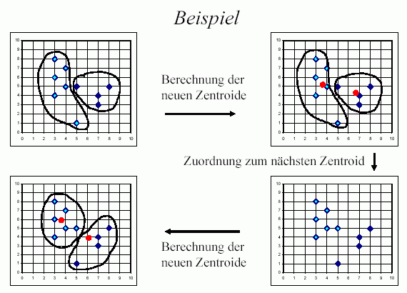
(Böhm 2003)
Beispiel mit k = 3:

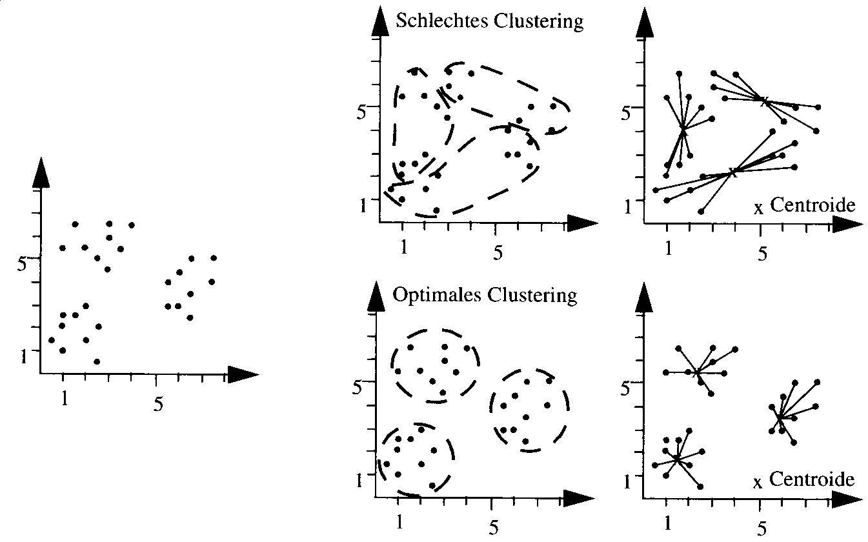

Durchführung des Verfahrens, beginnend mit der "schlechten" Zerlegung:

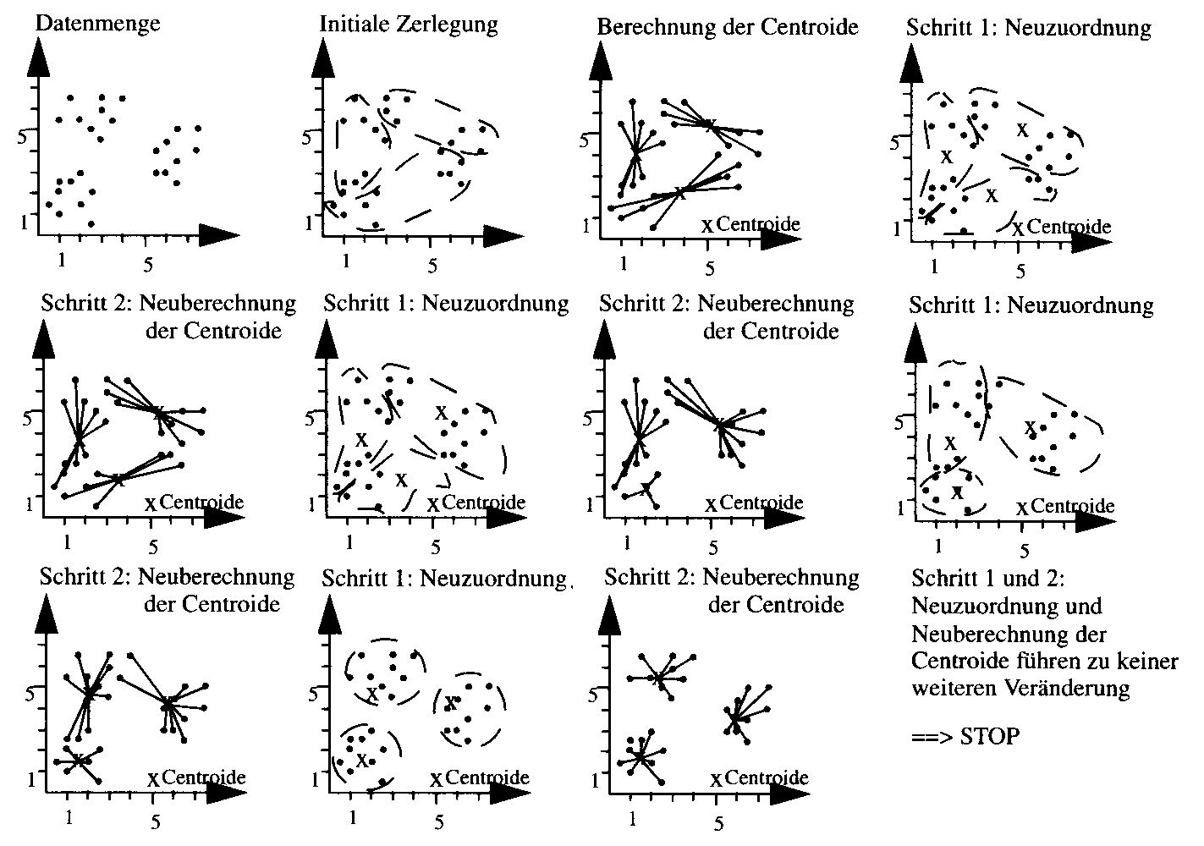
(aus Ester & Sander 2000)
Varianten des Basis-Algorithmus:

k-means-Algorithmus (MacQueen 1967)
- Idee: die betroffenen Zentroide werden sofort aktualisiert,
wenn ein Punkt seine Clusterzugehörigkeit ändert
- hat im wesentlichen die Eigenschaften des Basisalgorithmus
- ist aber reihenfolgeabhängig

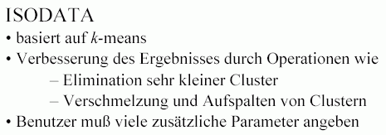

zum Verfahren "Konstruktion zentraler Punkte":

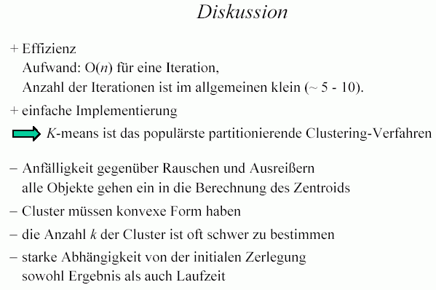

Verfahren "Auswahl repräsentativer Punkte":

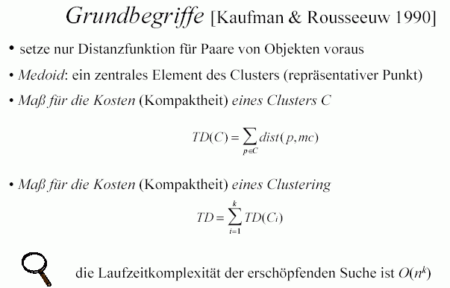

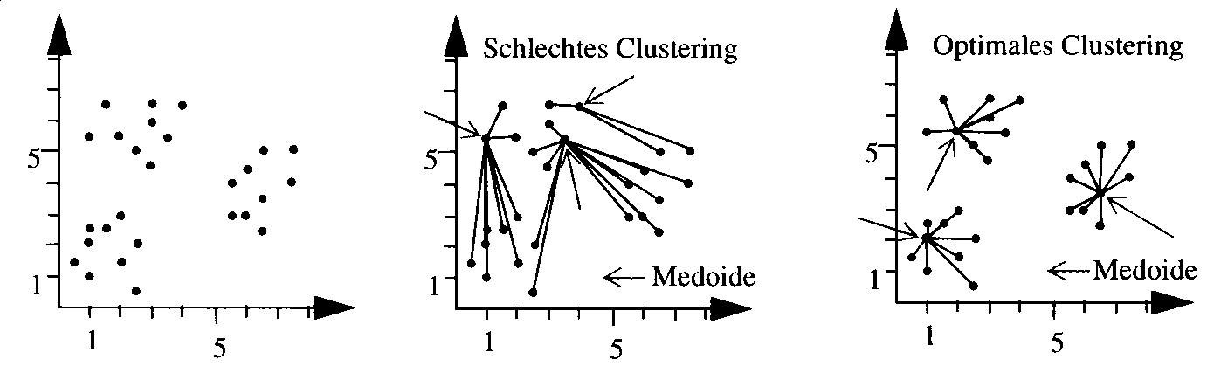

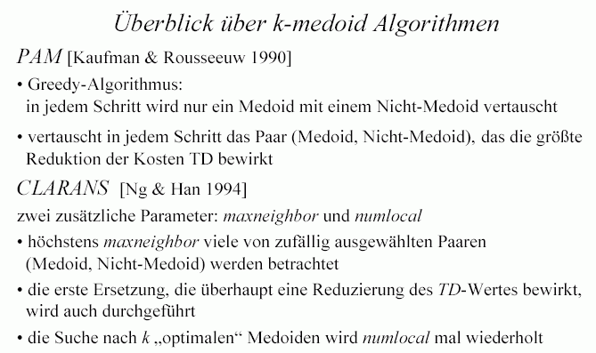
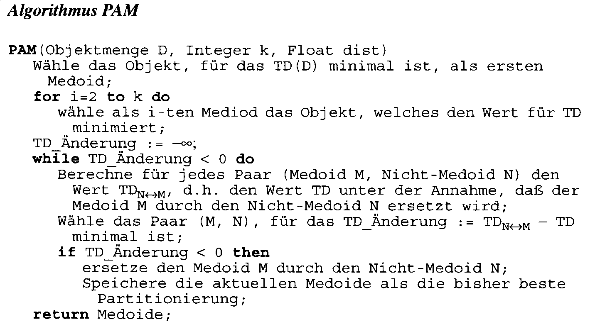

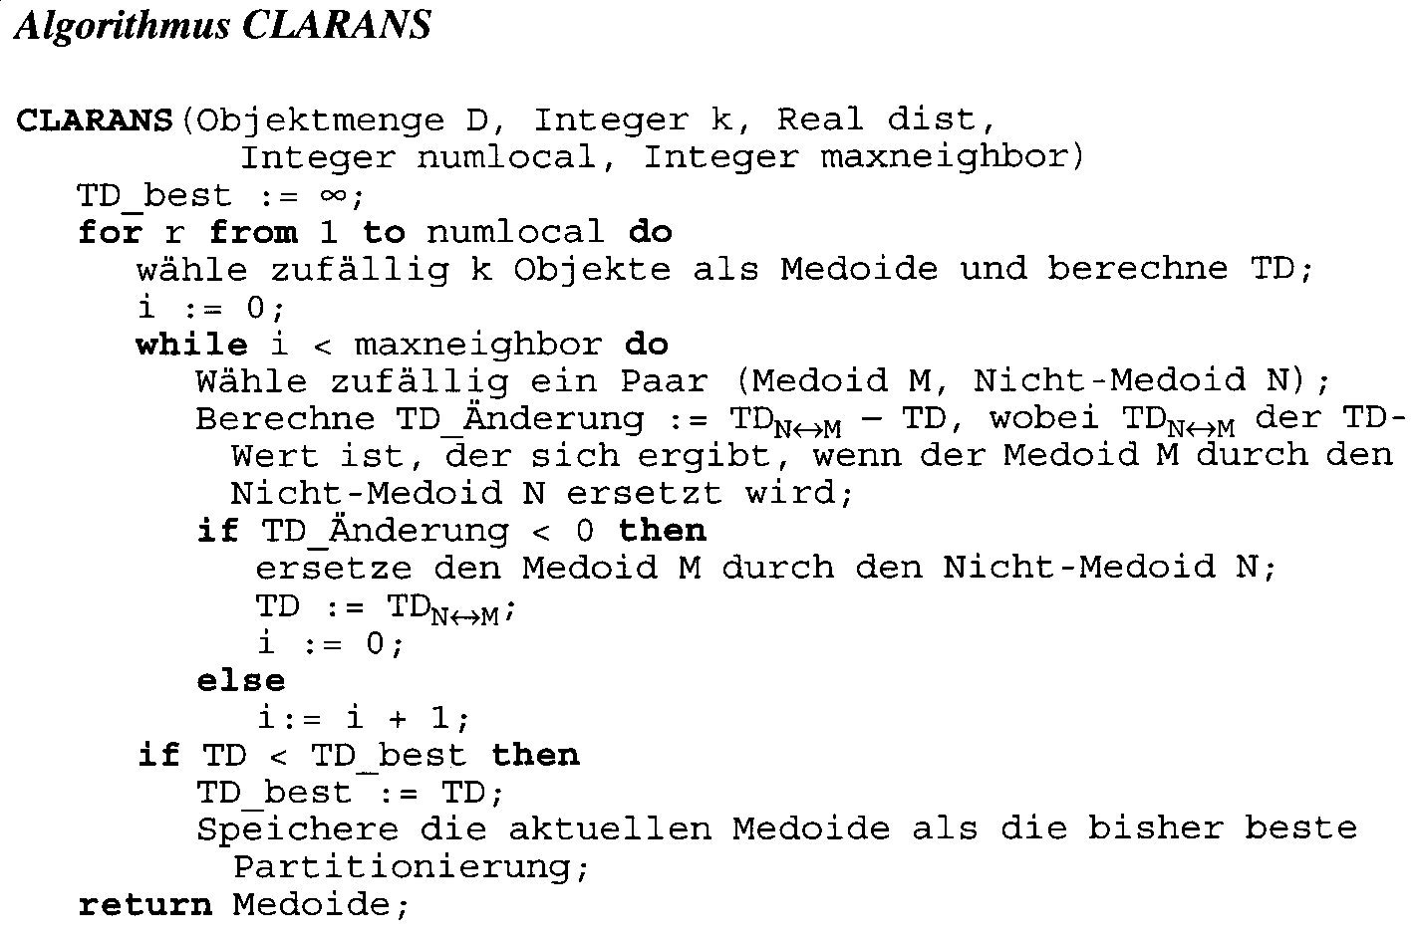
(aus Ester & Sander 2000)

Laufzeitvergleich (experimentelle Untersuchung):
CLARANS ist PAM deutlich überlegen, hat aber immer noch ungefähr quadratische Laufzeit (bezogen auf Zahl der Objekte)

Erwartungsmaximierung ("EM-Algorithmus"):

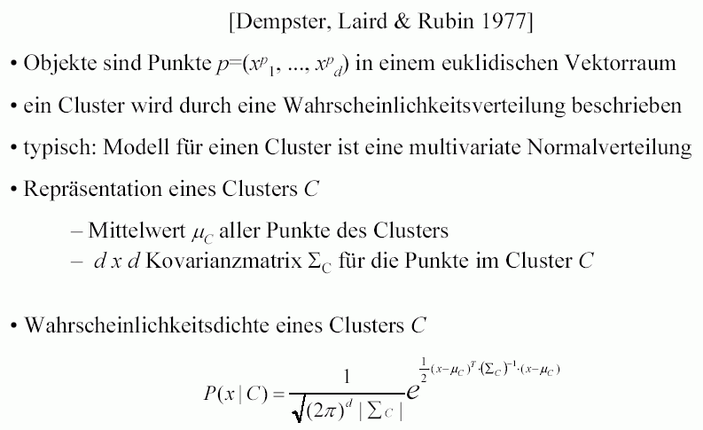

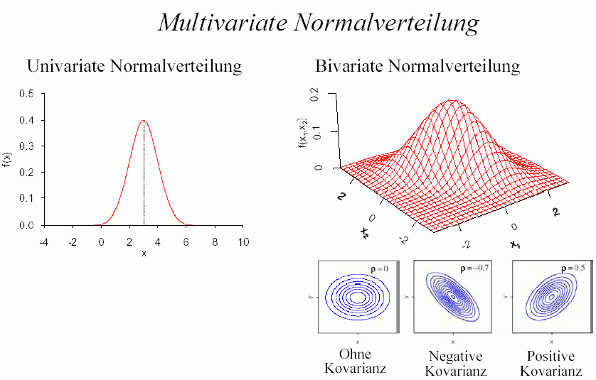

Erwartungsmaximierungs-Algorithmus

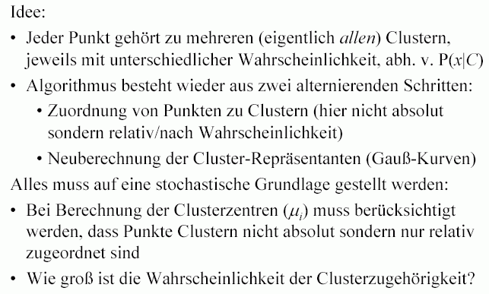

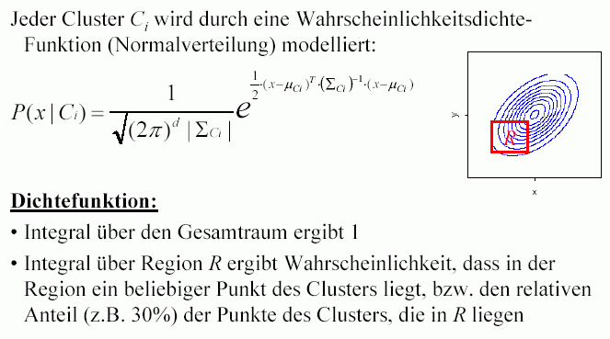

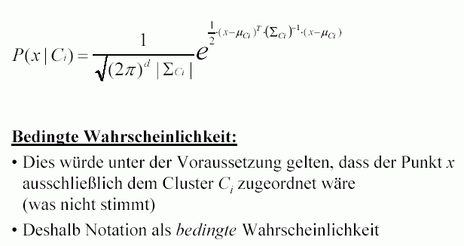
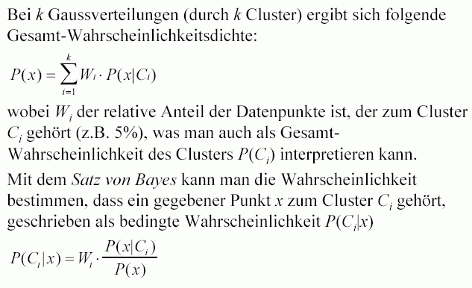

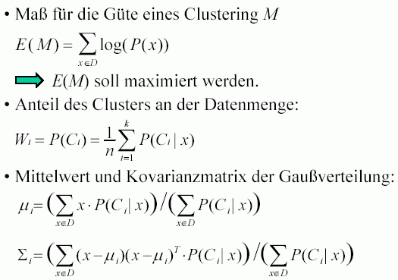
(Böhm 2003)

Je größer der Wert für E(M) ist, desto wahrscheinlicher sind die gegebenen Daten D unter der Annahme, dass sie durch Mischung von k Gaußverteilungen entstanden sind.
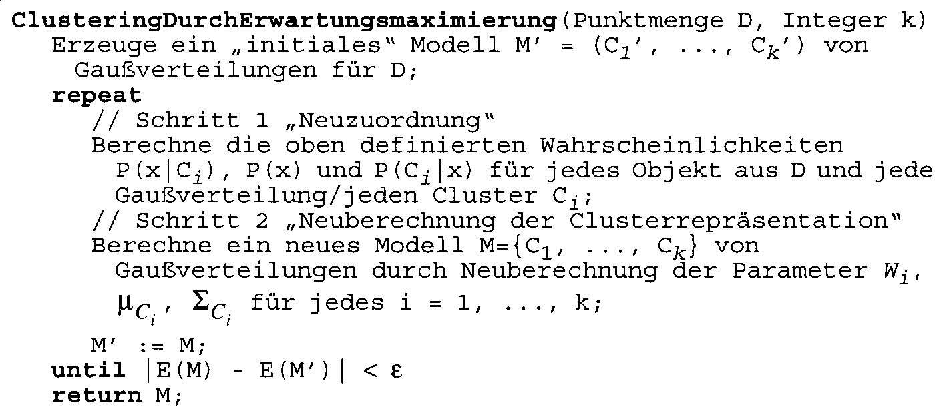

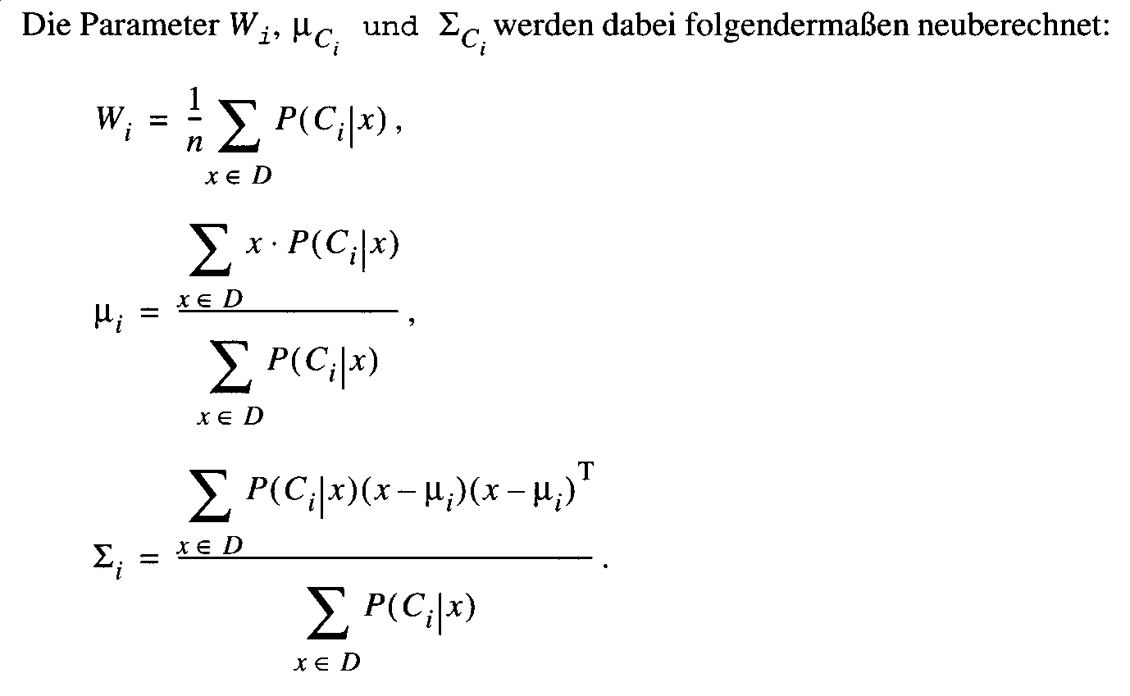
(Ester & Sander 2000)

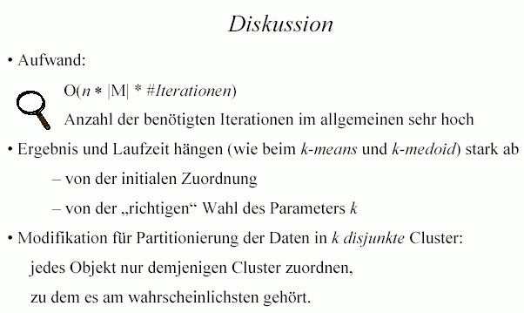 (Böhm 2003)
Wahl des initialen Clustering:

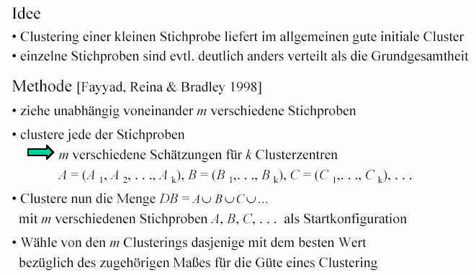

Beispiel:
3 Gaußcluster in der Ebene: Gesamtmenge und Stichprobe
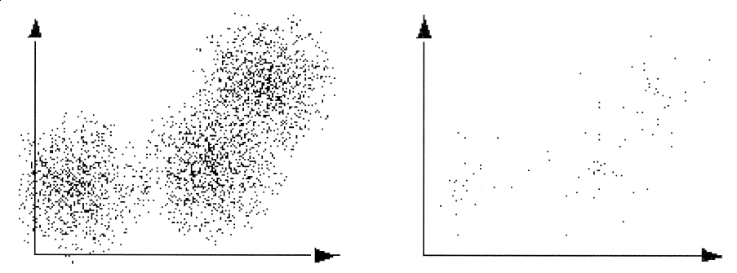

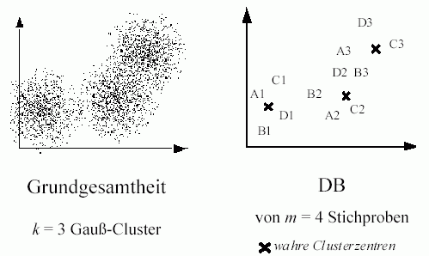
Wahl des Parameters k (für alle bisher vorgestellten Verfahren):

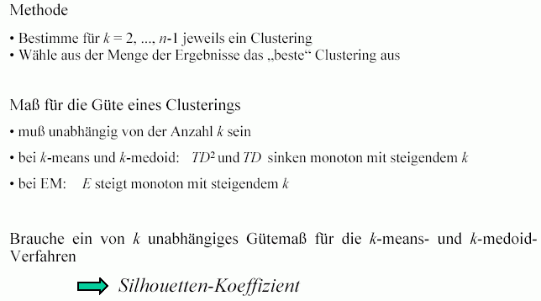

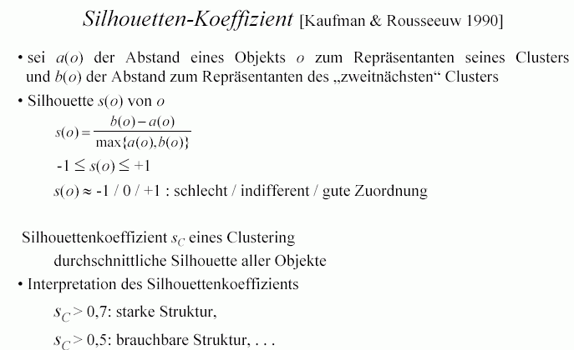
(Böhm 2003)

Probleme bei iterativ arbeitenden Clustering-Verfahren:
arbeiten nicht so gut, wenn

- Cluster nicht kugelförmig / elliptisch sind
- stark unterschiedliche Größe haben
- stark unterschiedliche Punktdichten haben
Beispiel: Ergebnisse von CLARANS (mit k = 4):

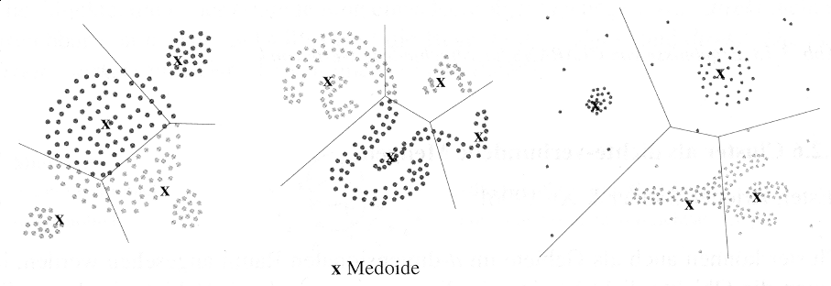
(Ester & Sander 2000)

⇒ verwende dichtebasierte Verfahren

Cluster als dichte-verbundene Mengen

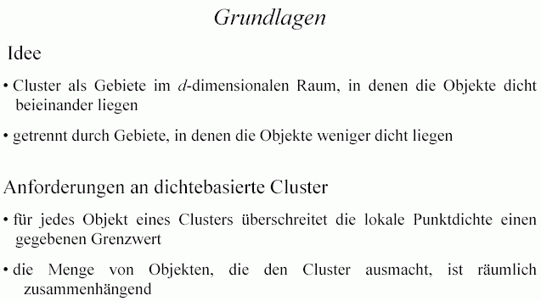

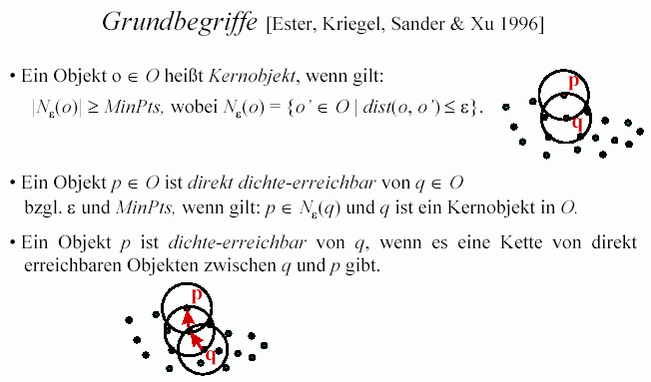

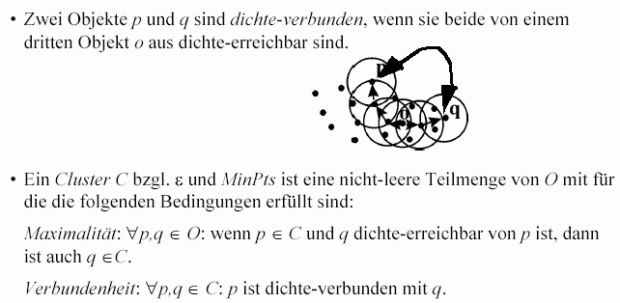

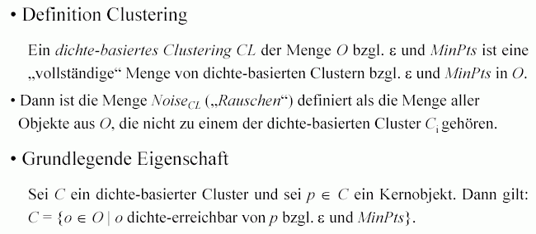
(Böhm 2003)

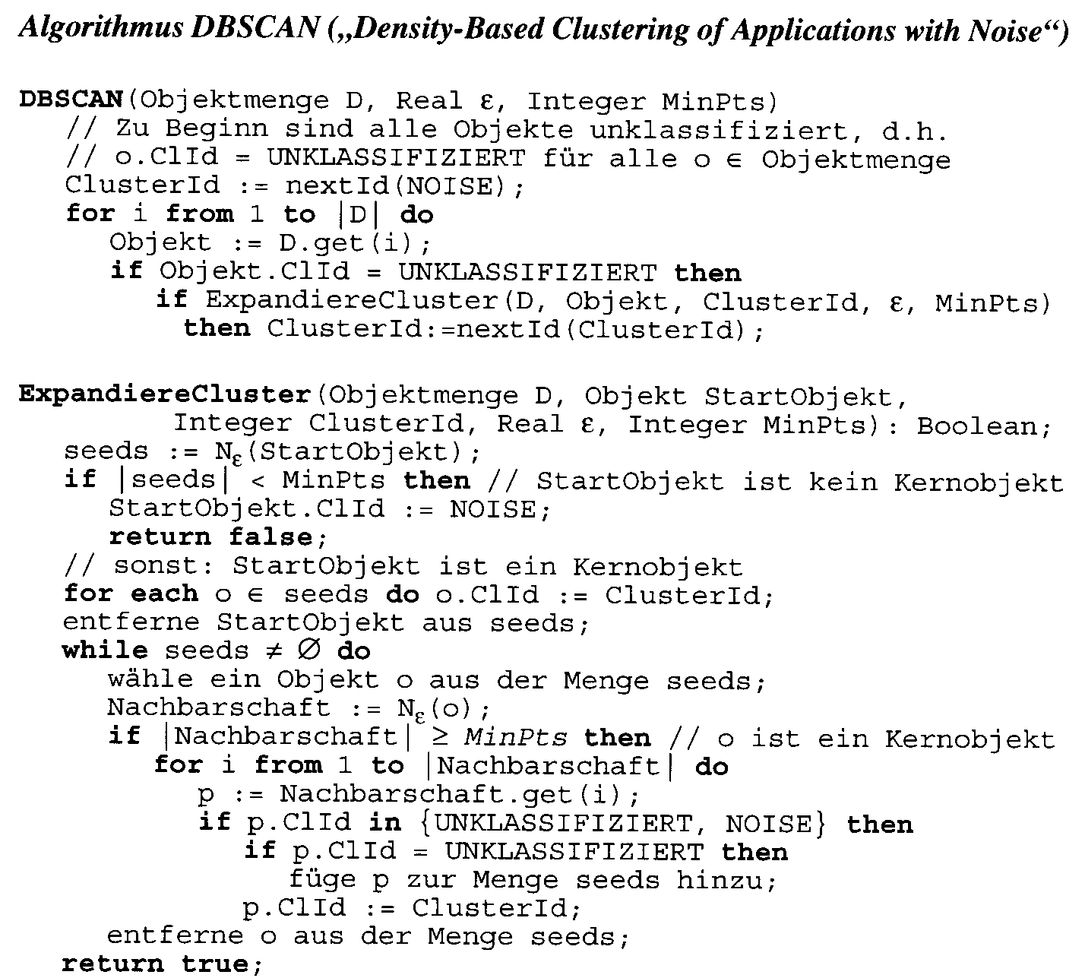
(Ester & Sander 2000)

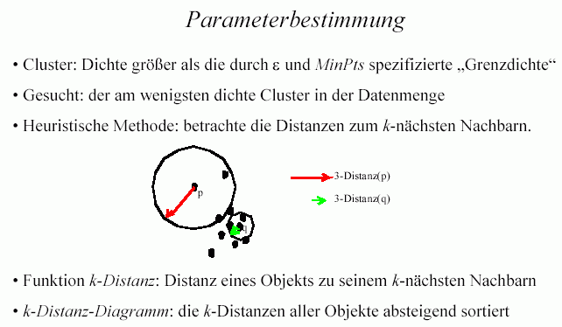

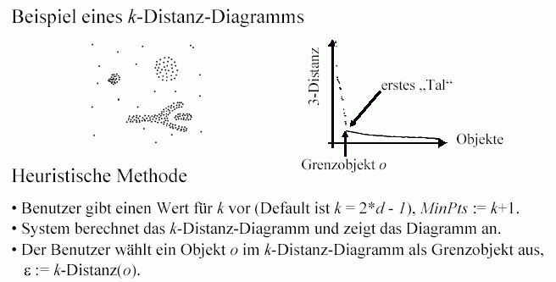

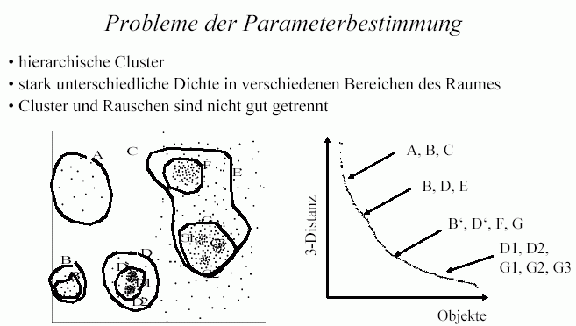
(Böhm 2003)

⇒ verwende hierarchische Clustering-Verfahren

Grundlage: Verfeinerungs- / Vergröberungsrelation zwischen verschiedenen Partitionen derselben Menge

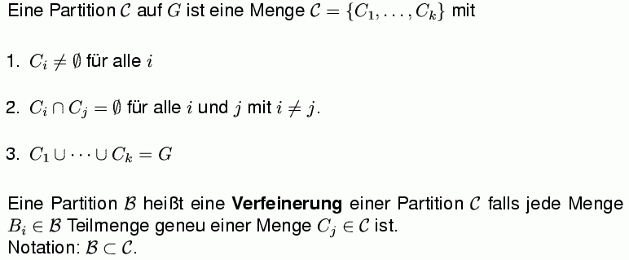

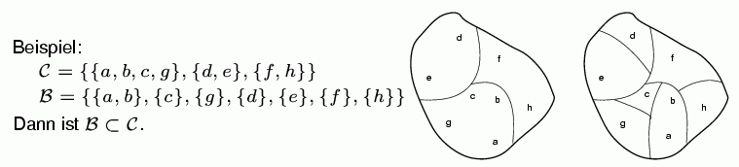
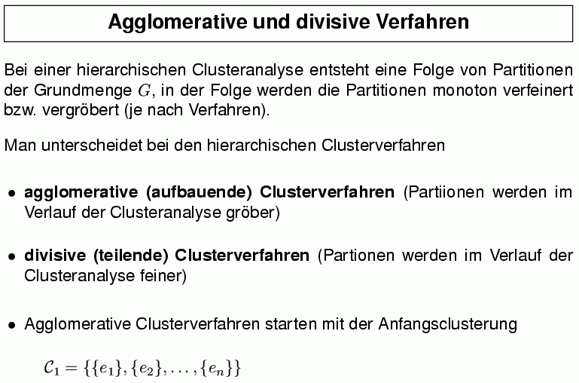
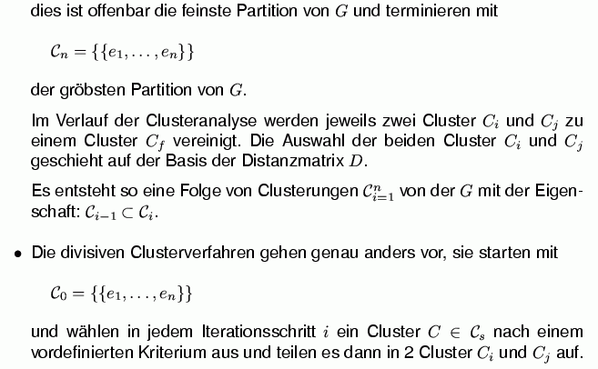

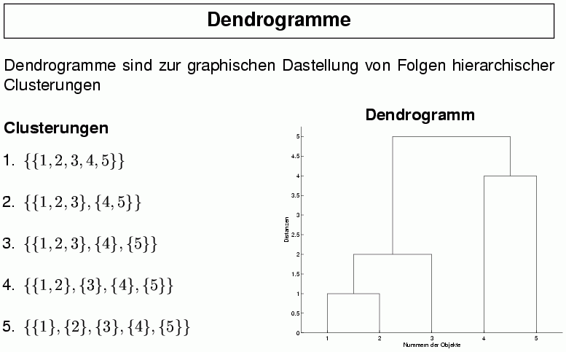
(Schwenker 2004)

Beispiel:
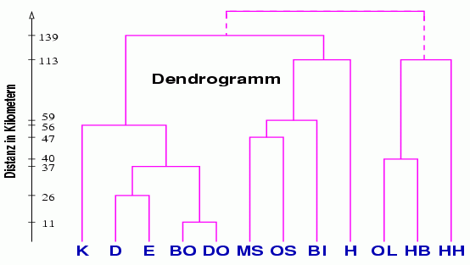
(Schukat-Talamazzini 2002)

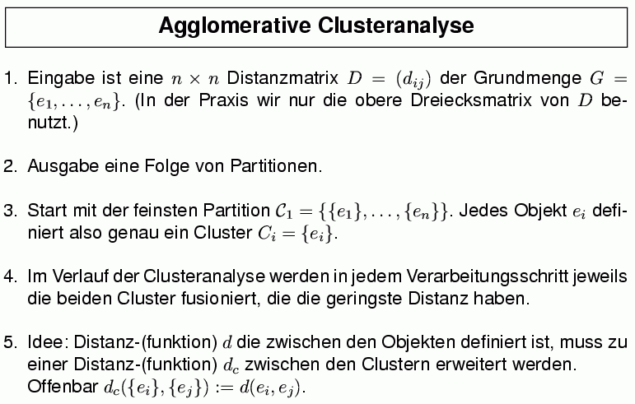

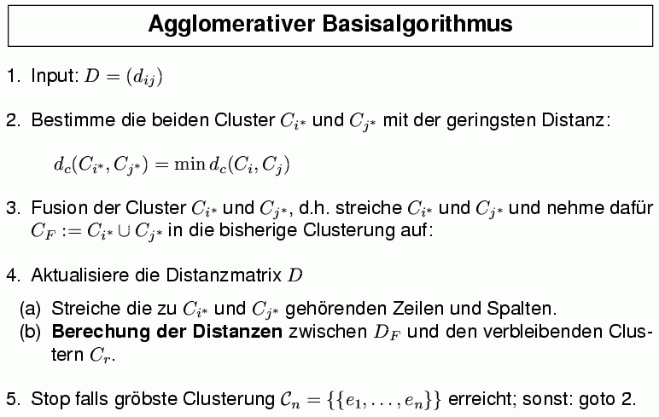

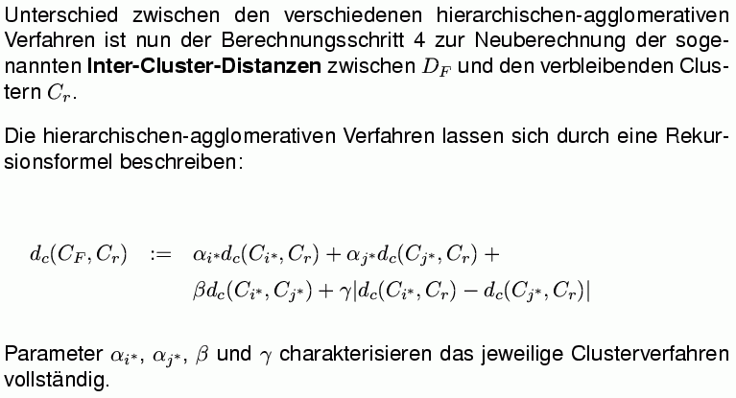

Varianten:

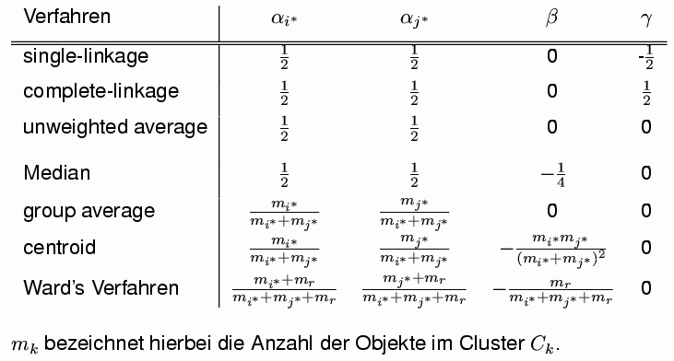

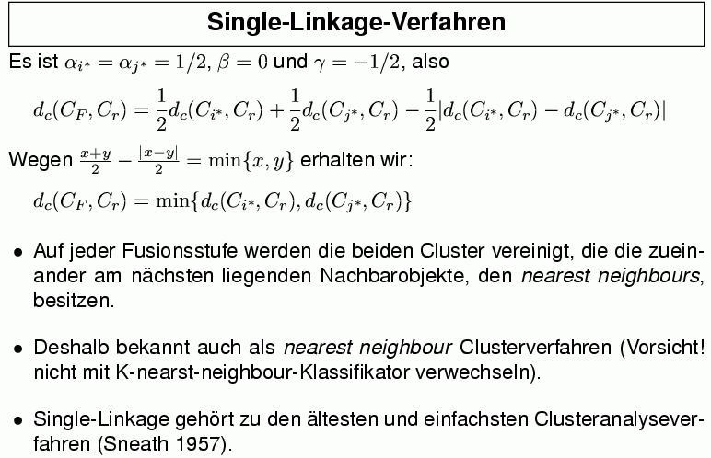

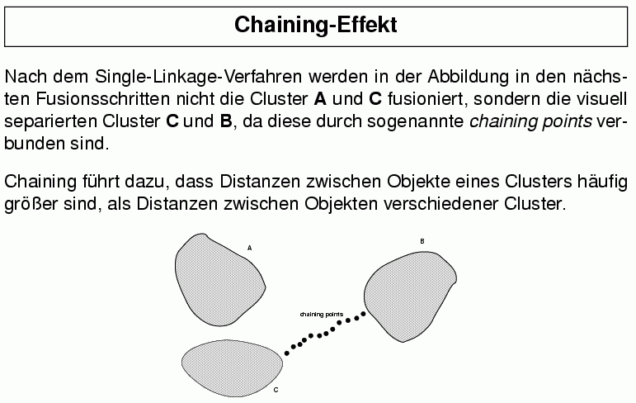

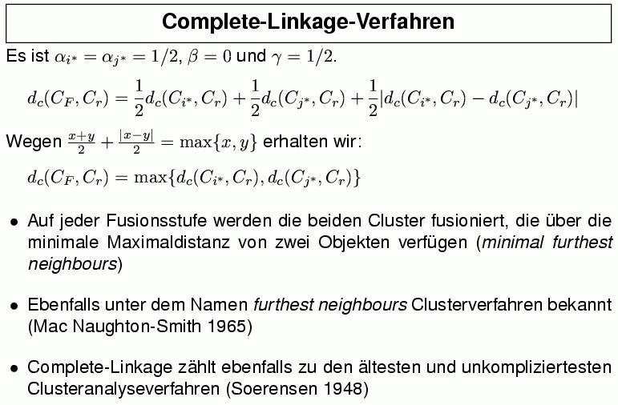

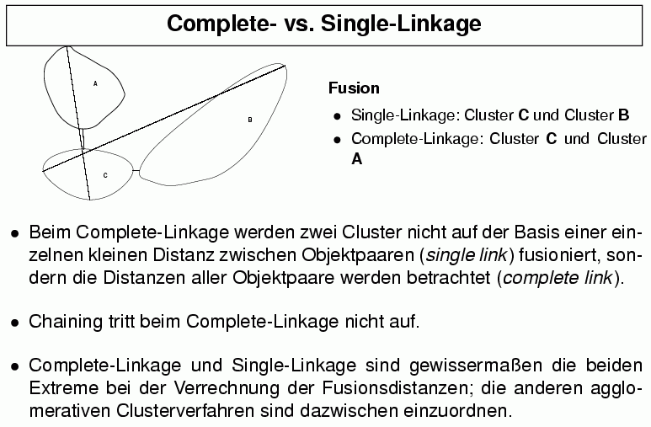
(Schwenker 2004)

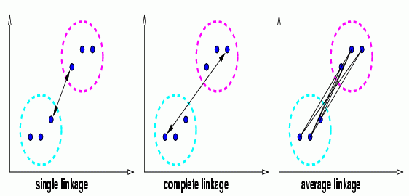

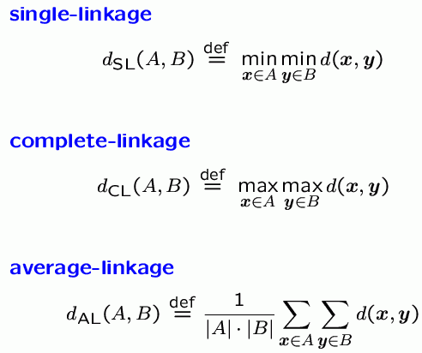
(Schukat-Talamazzini 2002)

Verwendung der "average-linkage"-Mengendistanz:

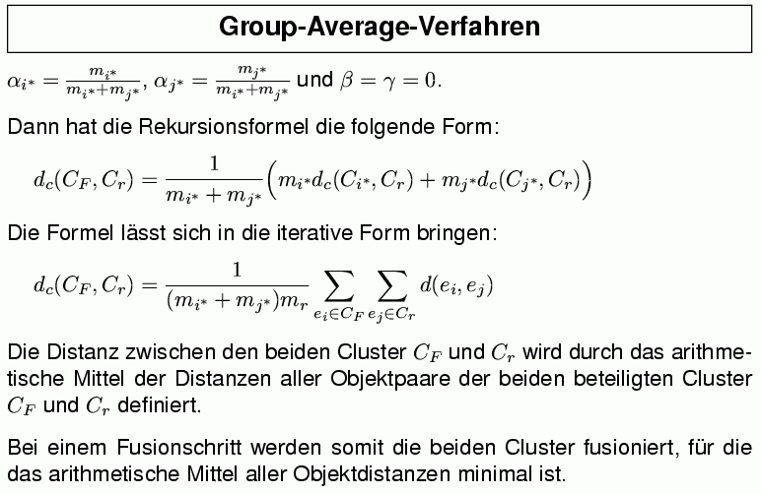

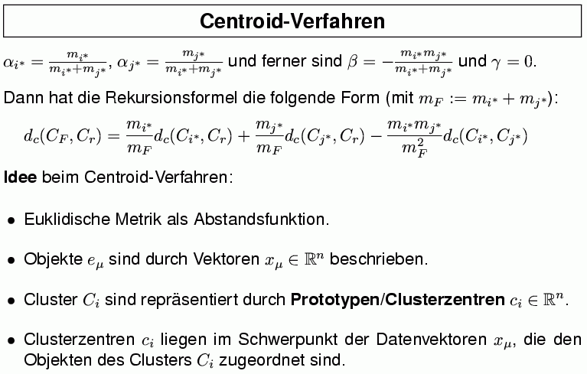

weitere Varianten: Median-Verfahren, Unweighted-average-Verfahren, Ward's Verfahren (s. Schwenker 2004)
eine hierarchische Clusterung lässt sich auch während der Konstruktion eines minimalen aufspannenden Baumes erzeugen:

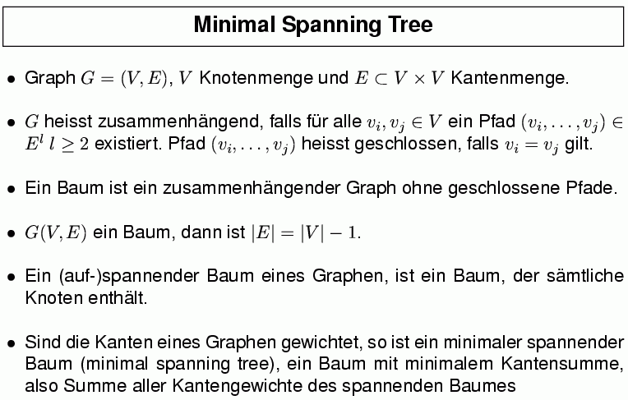

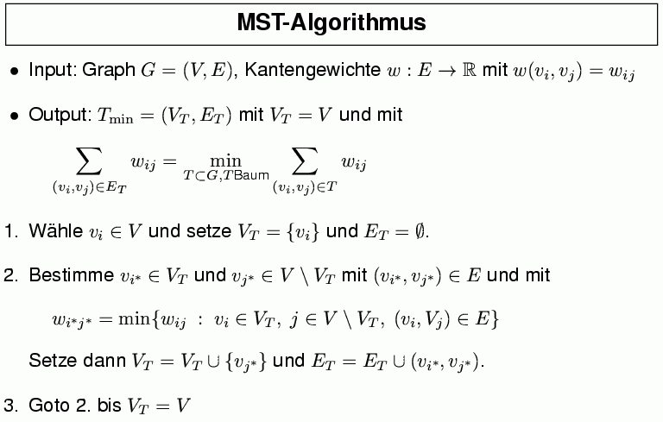
(Schwenker 2004)
Hierarchische Verfahren (Single-Link und Varianten):

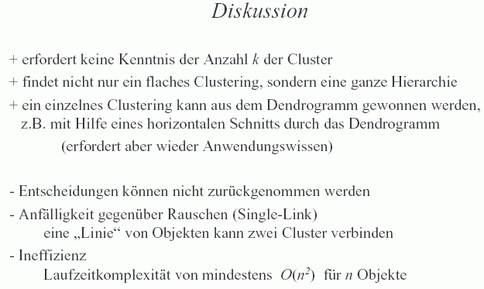

weitere Variante:
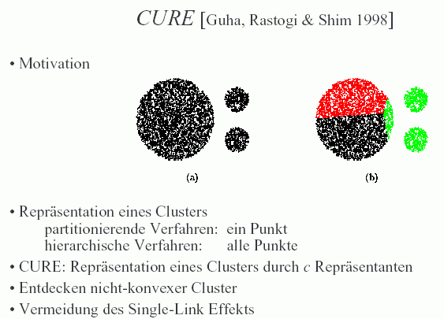

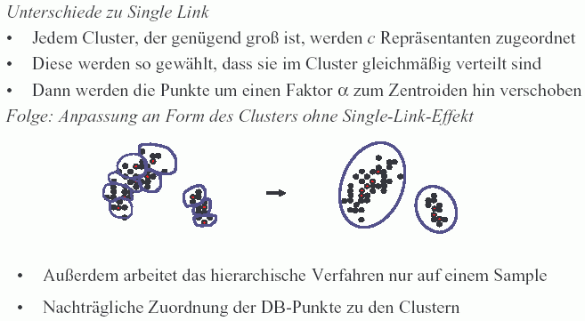

Dichtebasiertes hierarchisches Clustering

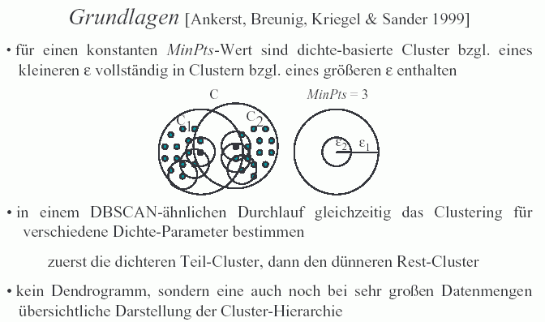

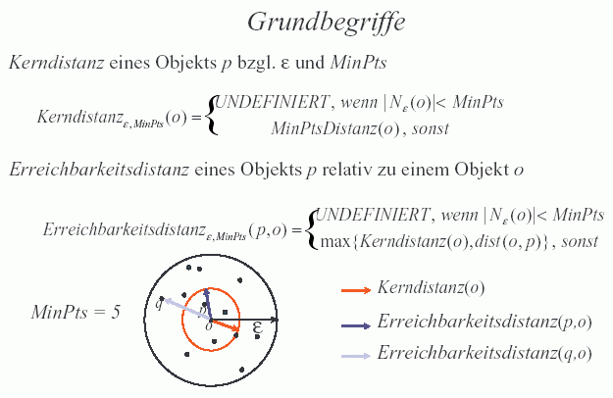

→ Algorithmus OPTICS (s. Ester & Sander 2000, S. 81)

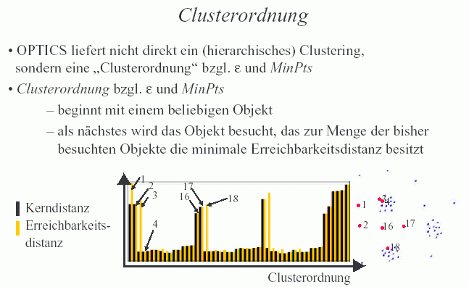

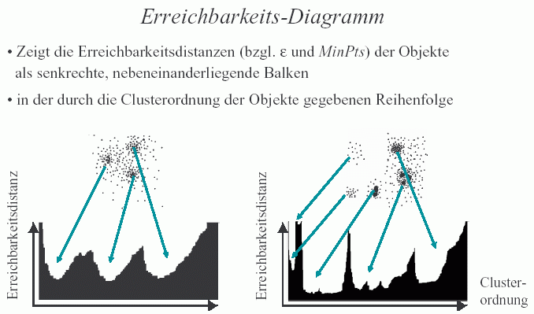

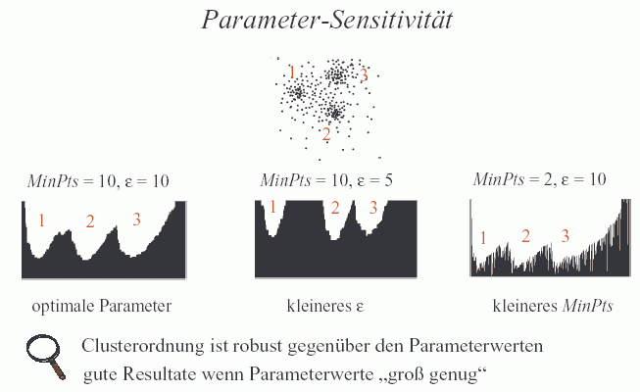

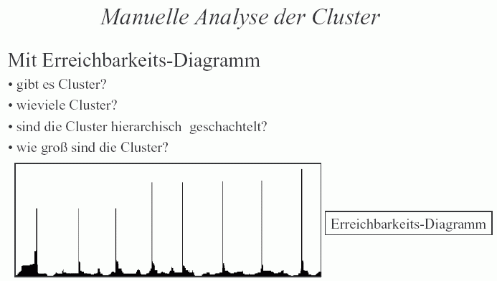

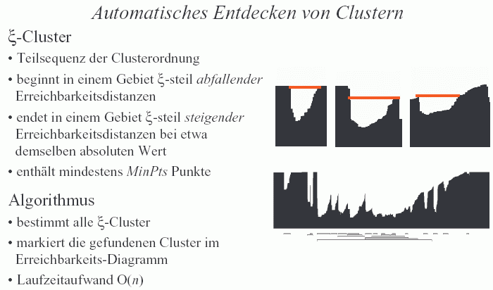
(Böhm 2003)

Entdeckung von Ausreißern (Outlier detection)

Was ist ein "Ausreißer"?
- keine allgemein akzeptierte Definition

"one person's noise could be another person's signal"

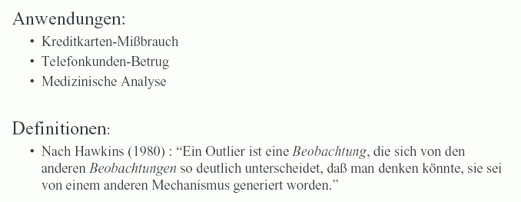

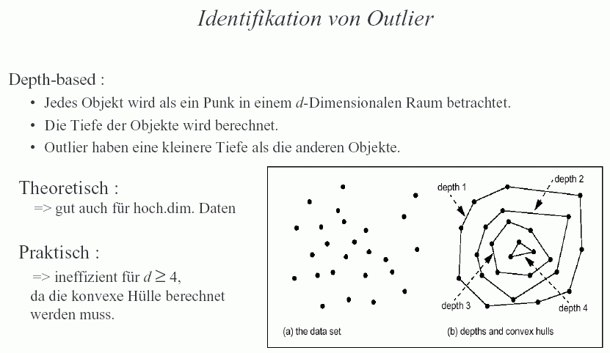

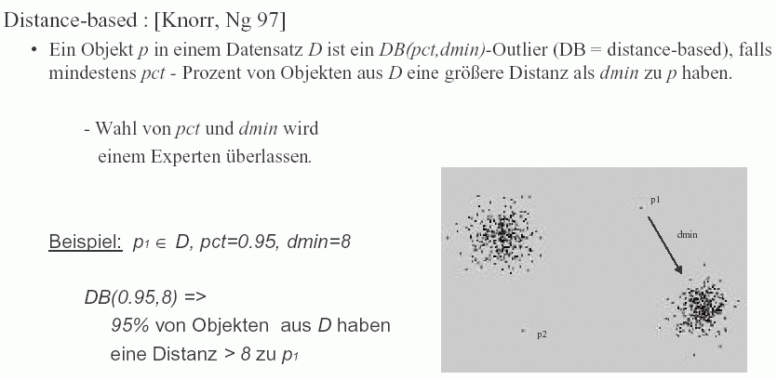

jedoch: diese Definition ist für viele Zwecke zu unflexibel

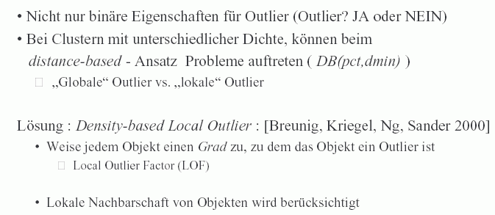
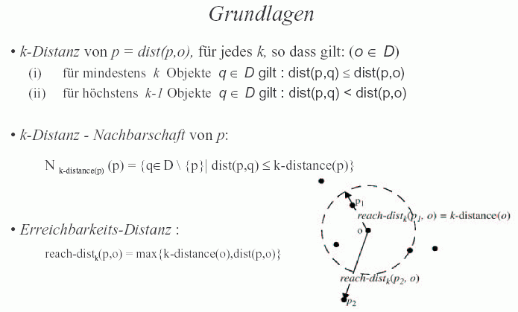
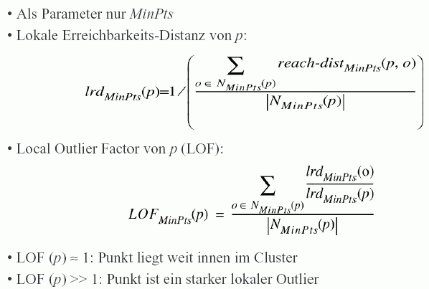

Anwendungen:
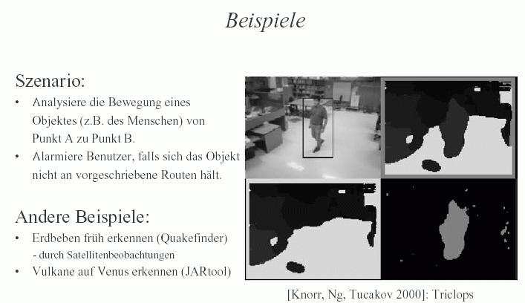
(Böhm 2003)

wegen Verwendung von Abständen in dieses Kapitel aufgenommen, aber kein Clustering-, sondern Klassifikations-Verfahren:

Nächste-Nachbarn-Klassifikatoren

hier wieder Datensatz mit Klassen vorgegeben

Beispiel:
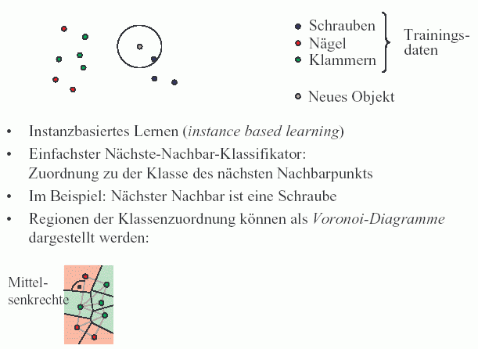

Fehlzuordnung durch Ausreißer möglich ⇒
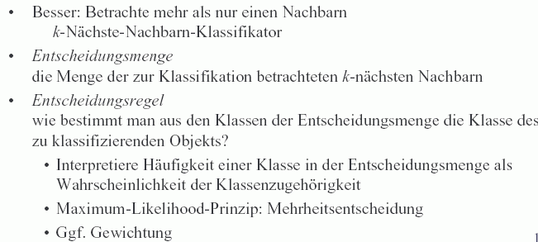
"kNN-Klassifikator"

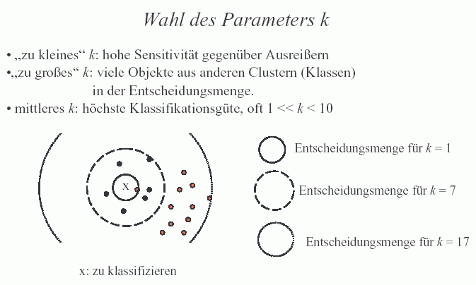

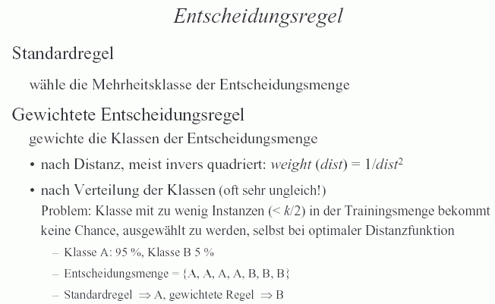
(Böhm 2003)

Zusammenfassung zum kNN-Klassifikator:

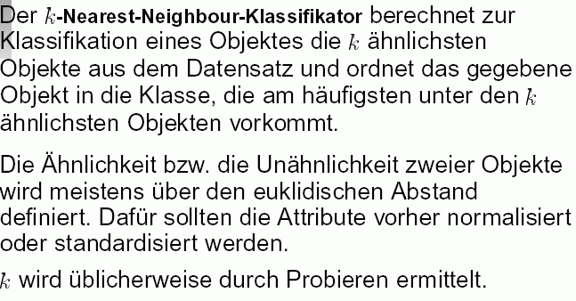

Diskussion:

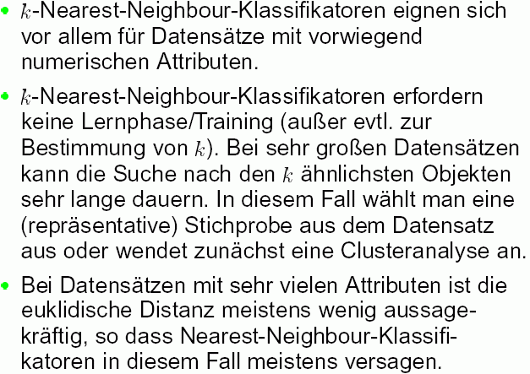
(Klawonn 2004)

